J’ai mal!
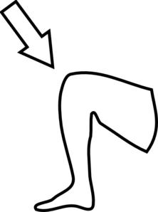
J'ai mal _____________ tête
J'ai mal _____________ pied
J'ai mal _____________ bouche
J'ai mal _____________ nez
bis (repeat)
Mon Dieu mon dieu
J'ai mal _____________ cheveux
bis (repeat)
Très mal très mal très mal très mal
Très mal très mal très mal
J'ai mal au _____________
J'ai mal au _____________
J'ai mal à la ____________
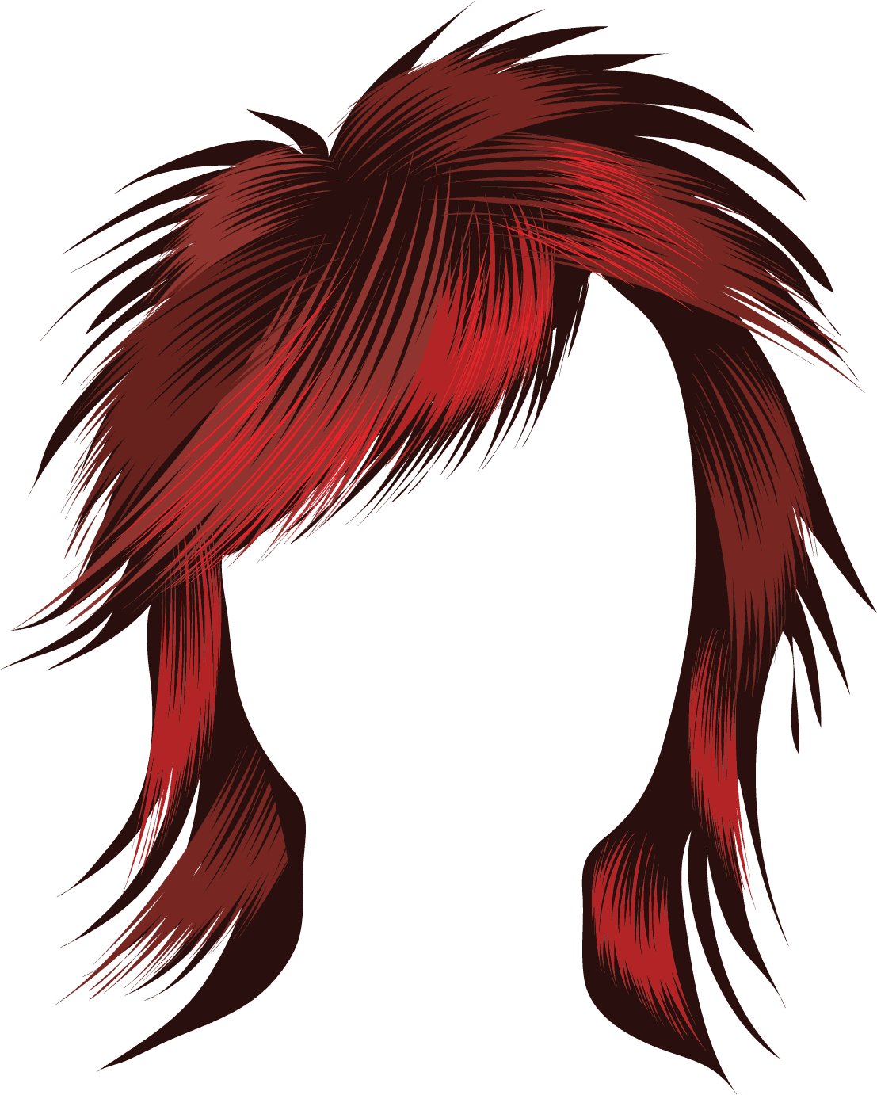
J'ai mal au _____________
bis (repeat)
Mon Dieu mon dieu
J'ai mal aux _______________
bis (repeat)
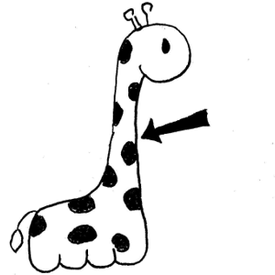
Très mal très mal très mal très mal
Très mal très mal très mal
J'ai mal _____________ oreilles
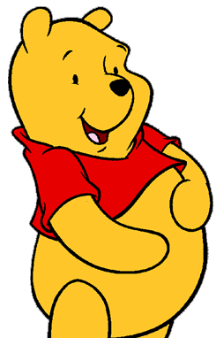
J'ai mal au _____________
J'ai mal au _____________
J'ai mal partout
bis (repeat)
Mon Dieu mon dieu
J'ai mal _____________________ cheveux
bis (repeat)
Très mal très mal très mal très mal
Très mal très mal très mal
à + la = à + l’ =
à + le = à + les =
J’ai mal!
J'ai mal _____________ tête
J'ai mal _____________ pied
J'ai mal _____________ bouche
J'ai mal _____________ nez
bis (repeat)
Mon Dieu mon dieu
J'ai mal _____________ cheveux
bis (repeat)
Très mal très mal très mal très mal
Très mal très mal très mal
J'ai mal au _____________
J'ai mal au _____________
J'ai mal à la ____________
J'ai mal au _____________
bis (repeat)
Mon Dieu mon dieu
J'ai mal aux _______________
bis (repeat)
Très mal très mal très mal très mal
Très mal très mal très mal
J'ai mal _____________ oreilles
J'ai mal au _____________
J'ai mal au _____________
J'ai mal partout
bis (repeat)
Mon Dieu mon dieu
J'ai mal _____________________ cheveux
bis (repeat)
Très mal très mal très mal très mal
Très mal très mal très mal
à + la = à + l’ =
à + le = à + les =

